МБОУ «Петропавловская СОШ имени Героя Советского Союза Жукова Д. А.»,
структурное подразделение «Детский сад «Радуга»»

Познавательно-речевой проект

«Осень золотая в гости к нам пришла»

Старшая группа
(дети 5-6 лет)
срок реализации проекта: 3 месяца
Вид проекта, тип: групповой, средней продолжительности,
познавательно-речевой, творческий
участники: воспитатель, дети старшей группы, родители воспитанников
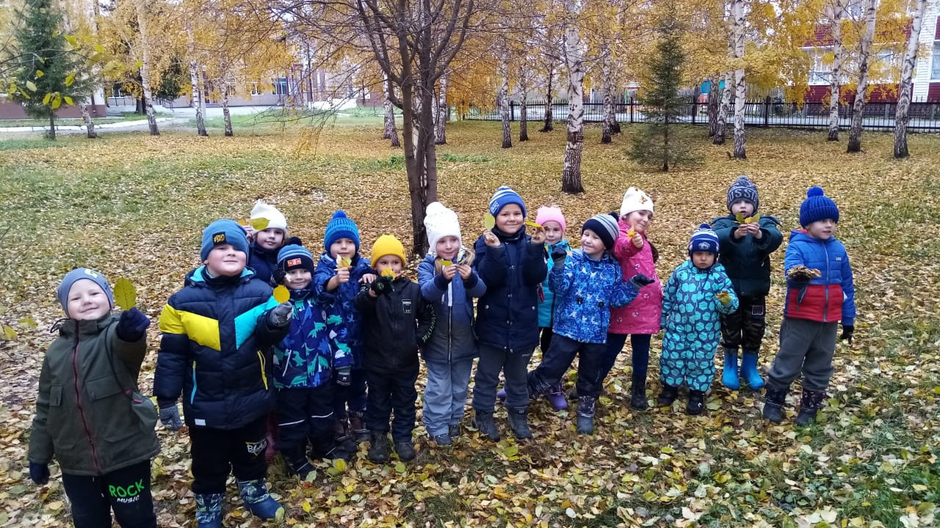Разработчик:
воспитатель первой квалификационной категории
Шенцова Светлана Сергеевна

с. Петропавловское

Содержание

1.Пояснительная записка…………………………………………………….2
2.План реализации проекта………………………………………………….4
3.Результаты работы…………………………………………………………7
4.Список литературы и информационных ресурсов……………………..11
5. Приложения………………………………………………………………12

1.Пояснительная записка:

Актуальность: Тема данного проекта была выбрана не случайно. Хочется расширить кругозор детей об осени, ее основных признаках, названиях месяцев. В беседах с детьми, некоторые из них затруднялись называть названия месяцев и некоторые признаки осени. Так же мало использовали глаголы, определения, связанные с золотой осенью. Дети в недостаточной степени имеют представление об осенних явлениях в живой и неживой природе. Не всегда точно могут определить значение слов « золотая осень»,«унылая пора», подбирать к существительным прилагательные и глаголы

Цель: Расширять и систематизировать знание детей об осени, как о времени года, ее признаках и явлениях. Повышать и совершенствовать речевую активность детей старшей группы.

Гипотеза: Если в группе создать благоприятные условия для проведения проекта (проведение бесед, заучивание стихов наизусть, чтения художественной литературы по теме проекта), то у детей будут сформированы элементарные знания о сезонных изменениях осенью, доступные пониманию старшего дошкольника; при этом заметно повысится речевая активность и будет наблюдаться совершенствование связной монологической и диалогической речи

Задачи для детей:

Образовательные:
- Расширять и обогащать представления детей, систематизировать и углублять их знания о сезонных изменениях в природе в осенний период (сентябрь, октябрь, ноябрь), о характерных сезонных явлениях;
- Познакомить, расширить и активизировать речевой запас детей эпитетами, образными выражениями, пословицами и поговорками, стихами на осеннюю тематику;
- Познакомить детей старшей группы с приёмами рассказывания и умениями выразительно читать стихи используя мнемотаблицы;
- Расширять представления детей о художественной литературе на лексическую тему «Осень»;

Развивающие:
- Развивать связную монологическую и диалогическую речь старших дошкольников, умение составлять описательные рассказы по картине и повествовательные, опираясь на личный опыт и воспоминания используя мнемотаблицы;
- Развивать у детей образное мышление, фантазию, творческие способности;
- Развивать умение видеть красоту окружающего мира природы, разнообразие его красок и форм через наблюдения во время прогулок, экскурсий, при рассматривании иллюстраций и картин художников;
- Развивать коммуникабельность и умение общаться со сверстниками и взрослыми;
- Способствовать развитию памяти, восприятия;
- Способствовать развитию познавательной активности, мышления, воображения, фантазии, творческих способностей и коммуникативных навыков.

Воспитательные:
- Воспитывать культуру речи у старших дошкольников;
- Формировать у детей умение выполнять художественно-творческие работы как индивидуально, так и совместно с родителями;
- Воспитывать коммуникативные навыки (свободное общение со сверстниками, педагогом, родителями);
- Формировать бережное отношение к природе, желание оберегать ее,охранять;
Задачи для родителей:
- активизация родителей как участников педагогического процесса;
- расширение педагогической культуры родителей в вопросах связанных с развитием речи старшего дошкольного возраста;
- продолжать создать творческую атмосферу взаимопонимания, общности интересов, эмоциональной поддержки через подготовку, организацию и проведение совместных мероприятий для всех участников проекта.
Задачи для педагога:
1.Подобрать литературу относящуюся к теме проекта;
2.Повысить свою компетентность в данном вопросе;
3. Обоготить РППС группы настольно-печатными и дидактическими играми, фотографиями и репродукциями картин русских художников по теме «Осень». Познакомить детей с различными средствами мнемотехник, в частности мнемотаблиц. Создать условия для выставки семейного творчества из природного материала и даров осени «Праздник урожая», для творческих выставок детей старшей группы, для «Конкурса чтецов стихов об осени» и т.д.
Предполагаемые результаты:
- В ходе проекта дети расширили и систематизировали представления и знания о сезонных изменениях в природе в осенний период (сентябрь, октябрь, ноябрь), о характерных сезонных явлениях;
- Старшие дошкольники ознакомились и активизировали свой речевой запас эпитетами, образными выражениями, пословицами и поговорками, стихами на осеннюю тематику;
- Дети старшей группы освоили приёмы рассказывания и умеют выразительно читать стихи используя мнемотаблицы;
- У участников проекта расширены представления о художественной литературе на лексическую тему «Осень»;
- В достаточной степени развиты связная монологическая и диалогическая речь старших дошкольников, умение составлять описательные рассказы по картине и повествовательные, опираясь на личный опыт и воспоминания используя мнемотаблицы;
-У детей, в достаточной степени, развиты образное мышление, фантазия и творческие способности;
- Дошкольники проявляют инициативу и желание видеть красоту окружающего мира природы, разнообразие его красок и форм через наблюдения во время прогулок, экскурсий, при рассматривании иллюстраций и картин художников;
- У детей старшей группы хорошо развиты коммуникабельность и умение общаться со сверстниками и взрослыми;
- Данный проект способствует развитию детской памяти и восприятия; а так же развитию познавательной активности, мышления, воображения, фантазии, творческих способностей и коммуникативных навыков;
- Дети смогли проявить интерес к художественно-творческим работам как индивидуально, так и совместно с родителями;
-Участники проекта проявляют навыки в воспитании коммуникативного общения (свободно общаются со сверстниками, педагогами, родителями);
-Дети активно интересуются явлениями осенней природы;
-Старшие дошкольники проявляют бережное отношение к природе, желание оберегать и охранять её;

- Родители воспитанников достаточно мотивированы к совместной деятельности с детьми и педагогами и выступают как полноценные и активные участники педагогического процесса;
- У них ,в достаточной степени, расширена педагогической культура в вопросах связанных с развитием речи старшего дошкольного возраста;
- Для всех участников проектной деятельности создана творческая атмосфера взаимопонимания, общности интересов, эмоциональной поддержки через подготовку, организацию и проведение совместных мероприятий.
2.План реализации проекта
№ п\п | Тема/содержание | Форма | Сроки
1 | Подготовительный этап
1.1. | «Что я знаю об осени»  «Почему же осень, «золотая»? | Беседа  (мониторинг знаний детей по теме проекта)
1.2. | Педагогический опыт по теме: | Изучение литературы, инф. ресурсов
1.3. | Пополнение РППС: | -Подбор художественной литературы, загадок, пословиц, поговорок и примет об осени;  -Подготовка природного материала для детского творчества. Сбор гербария;  -Подбор репродукций картин русских художников; иллюстраций к серии демонстрационных сюжетных картинок по теме проекта;  -Подбор различных средств мнемомотехник (мнемотаблиц) для заучивания стихов об осени;  -Подбор физминуток (динамич.пауз), подвижных игр,пальчиковой и зрительной гимнастики для детей старшего дошкольного возраста по теме проекта; (см.ниже)  -Подготовка и оформление выставки работ совместного семейного творчества из природного материала
1.4. | Подготовка к мотивации детей | Наблюдение за сезонными изменениями в природе на прогулке  Экскурсии
1.5. | «С какого дерева лист»;  «Осень. Признаки осени»;  «Разрезные картинки по теме «Осень»»;  Осенние пазлы» | Подбор и изготовление дидактических, настольно-печатных игр по теме проекта;
1.6. | Составление плана работы с детьми | Календарное планирование
1.7. | Консультативный материал для родителей воспитанников старшей группы | Изучение литературы, инф. ресурсов | Сентябрь-ноябрь
11. | Основной этап
2.1. | «Сколько красок у осени»  «Жизнь природы осенью»  «Животный и растительный мир осеннего леса»  «Дары осени»  «Труд людей осенью»  «Как одеваться осенью» | Беседа | Октябрь-ноябрь
2.2. | «Загадки об осени» см.картотека  «Народные приметы об осени»  см.картотека  «Пословицы и поговорки об осени»  см.картотека | Знакомство с малыми фольклорными формами | Сентябрь-ноябрь
2.3. | «Изучаем жизнь природы осенью»  За изменениями осенней природы (за солнцем, небом, силой ветра, осенним дождем, листопадом и т.п.); | Цикл наблюдений  на прогулке  Экскурсия в парк | Сентябрь-ноябрь
2.4. | А. С. Пушкин «Уж небо осенью дышало…»; А. Пушкин «Осень» (отрывок);И. Демьянов «Осень»;А. Фет «Ласточки пропали»; А. Плещеев «Осенняя песенка»; Н. Грибачев «Рыжие листья»; В. Сутеев «Яблоко»; В.Бианки «Осень» (из сказки-рассказа «Синичкин календарь»); Н. Сладков «Осень на пороге»; И.Соколов-Микитов «Листопадничек»; | Чтение художественной литературы по теме проекта | Сентябрь-ноябрь
2.5. | «Найди самый красивый осенний листок» - сбор гербария  «Осенние листочки» («Какой лист легче», «Тонет-не тонет»)  «Красящие свойства овощей и фруктов» | Экспериментальная деятельность | Сентябрь  Октябрь  Ноябрь
2.6. | «Береза осенью»  «Кленовый лист»  «Осенние фантазии» | Творческая деятельность детей  Аппликация  Пластилинография  Поделки из природного материала | Октябрь-ноябрь
2.7. | И.Левитан «Осенний день», «Золотая осень»  В.Волков «Осень»  Серия демонстрационных сюжетных картинок автор Нищева Н.В.  «Осень» | Рассматривание репродукций картин и сюжетных картинок по теме проекта.  Составление описательных рассказов из личного опыта,а так же по картинам и иллюстрациям используя мнемотаблицы | Октябрь-ноябрь
2.8. | «Магазин семян»  «Магазин овощей и фруктов» | Сюжетно-ролевые игры | Сентябрь-ноябрь
2.9. | Е.Тувим «Овощи»  Н.Нищеева «Осень»  И.Бунин «Листопад» | Чтение и заучивание стихов наизусть используя мнемотаблицу | Октябрь-ноябрь
2.10. | «Кто больше знает примет осени»  «Угадай, что где растет»  «Осенние слова»  «Овощи» , «Фрукты», «Ягоды», «Грибы» | Дидактические речевые игры | Сентябрь-ноябрь
2.11. | «Листопад», «Листики осенние»,  «Клен», «Грибы»-физминутки  См.картотека  «Листья», «Дерево», «Мы капусту рубим», «Компот», «Есть у каждого свой дом»-пальчиковая гимнастика  См.картотека  «Осенний лес»,»Осень», «Дождик»-зрительная гимнастика  См.картотека | Физическое развитие  Разучивание физминуток, динамических пауз, пальчиковой и зрительной гимнастики на осеннюю тематику | Сентябрь-ноябрь
2.12. | «Раз,два,три,листья собери»  «Перелет птиц»,  «Съедобное-несъедобное»,  «Хитрая лиса»,»Бывает -не бывает», «Я знаю 5 названий …», «У медведя во бору» | Подвижные игры | Сентябрь-ноябрь
2.13. | «Как сделать осеннюю прогулку интересной»,  «Речевые игры на прогулке осенью»,  «Одежда ребенка осенью» | Рекомендации родителям | Сентябрь-ноябрь
111. | Заключительный этап
3.1. | «Праздник урожая» | Выставка семейных творческих работ из природного материала и даров осени | Сентябрь
3.2. | «Госпожа Осень» | Конкурс чтецов | Октябрь
3.3. | «Что я знаю об осени» | Газета для родителей  (метод -итервью с ребенком) | Ноябрь

3.Результаты работы. Рефлексия. Практическая значимость данного проекта

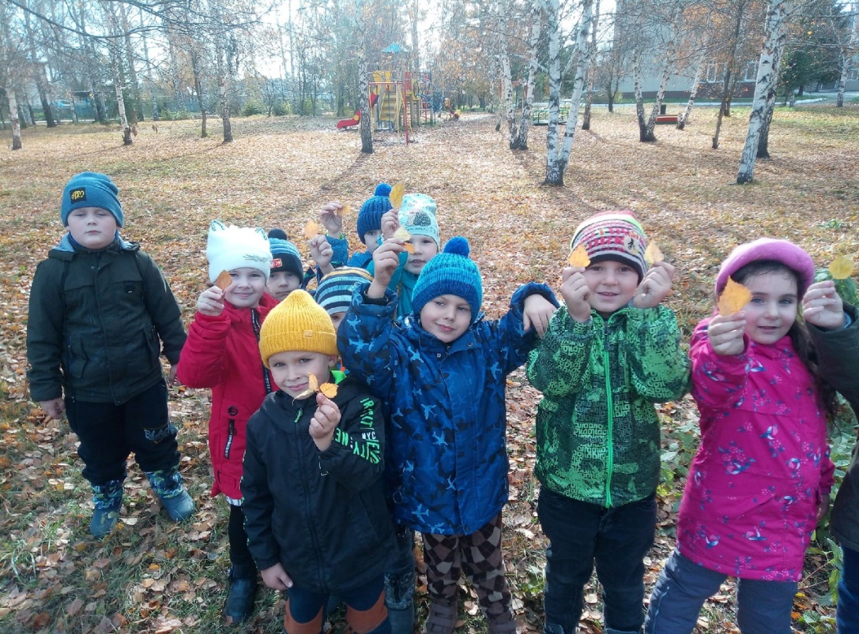

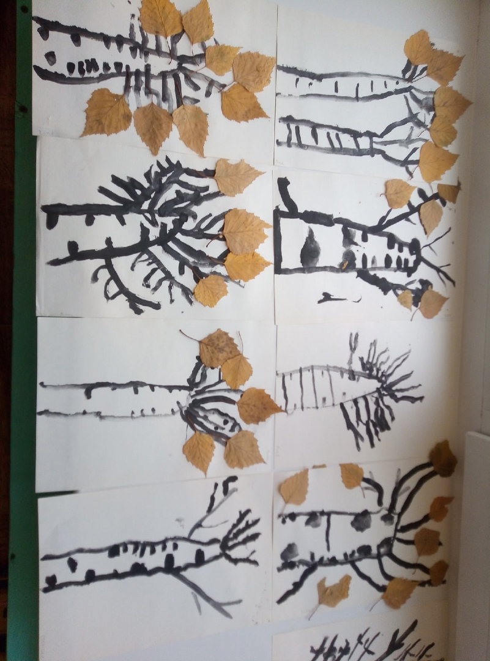
ВЫСТАВКА ДЕТСКОГО И СЕМЕЙНОГО ТВОРЧЕСТВА ИЗ ПРИРОДНОГО МАТЕРИАЛА «ПРАЗДНИК УРОЖАЯ» Сентябрь 2021г.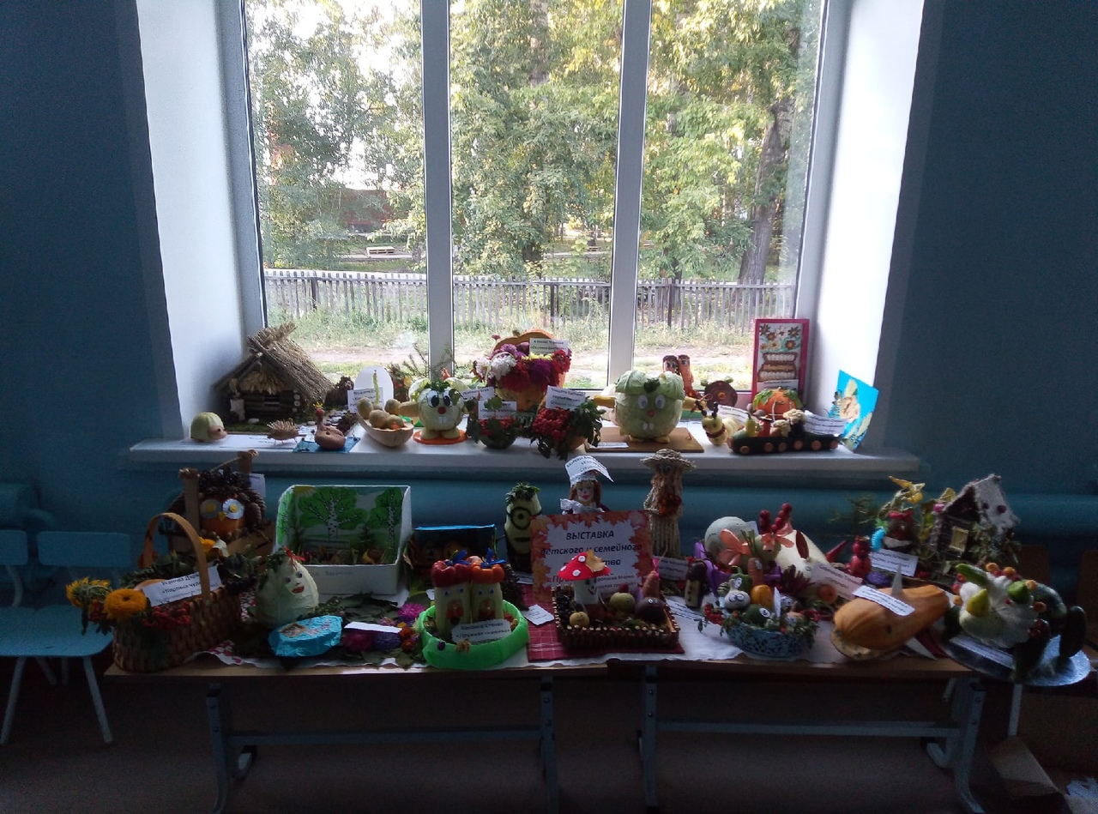

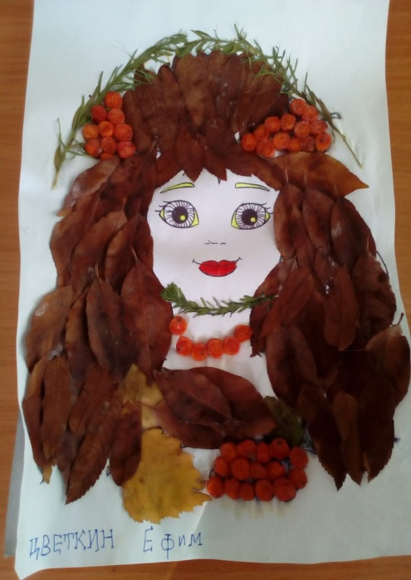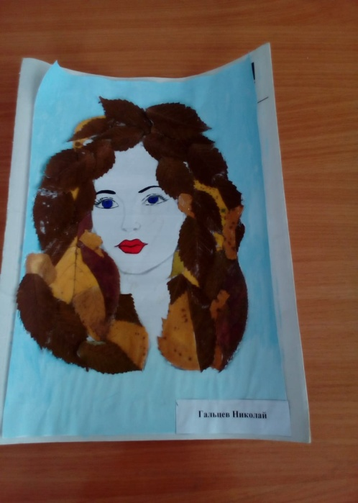
Цветкин Ефим 5лет
Гальцев Николай 5 лет

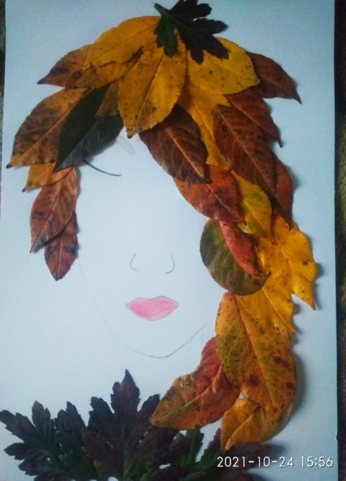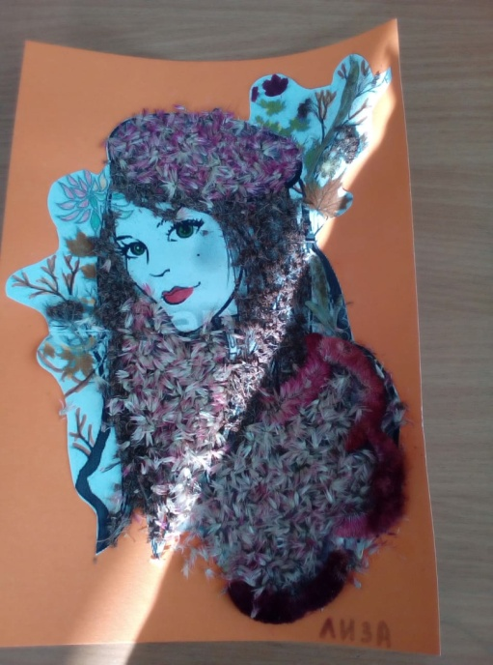
Гредасов Алексей 5 лет
Волкова Елизавета 5лет
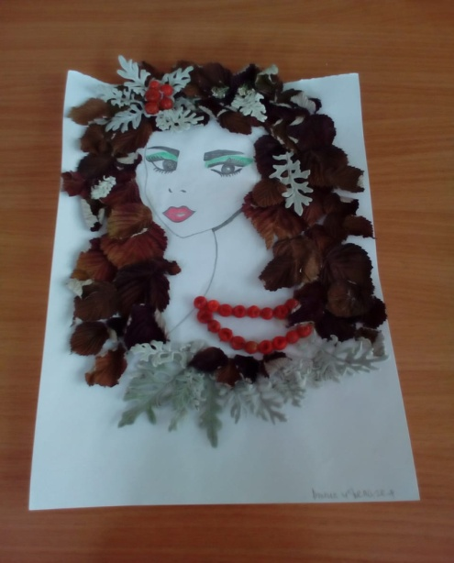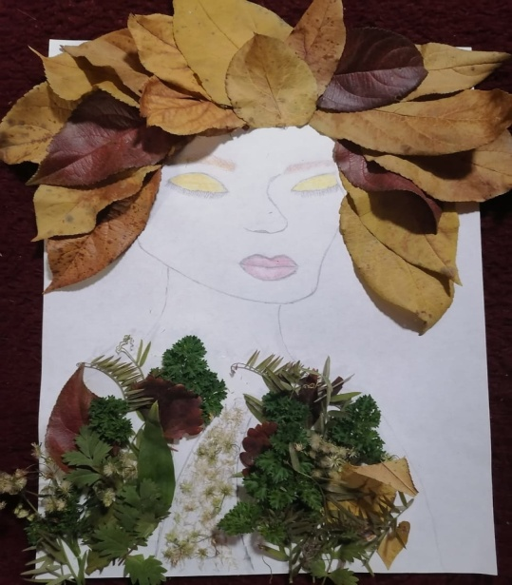
Козловы Пелагея и Алина 5 лет
Сукманова Мария 5 лет
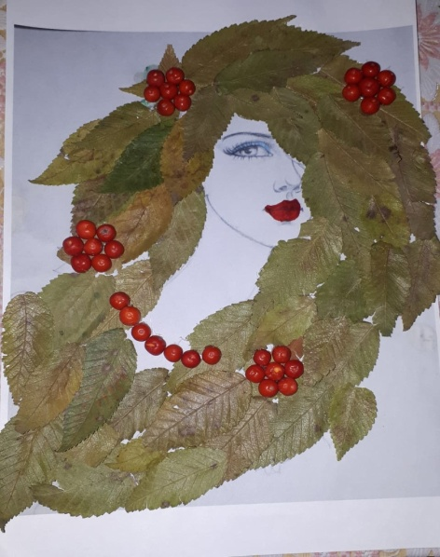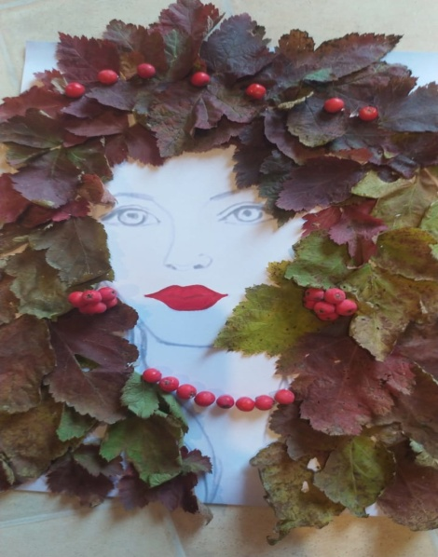
Никитин Иван 5 лет
Бубнов Илья 5лет

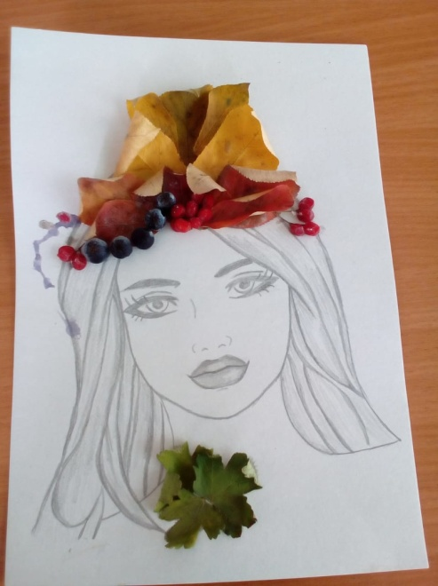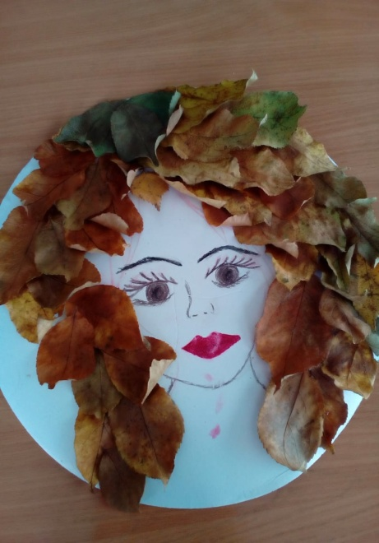
Пожидаева Виктория 5 лет
Бердюгин Егор 5лет

4.Список литературы и информационных ресурсов
- Комплексные занятия старшая группа по программе «От рождения до школы» под редакцией Н.Е.Вераксы, Т.С. Комаровой, М.А. Васильевой
- Веракса Н.Е., Веракса А.Н. Проектная деятельность дошкольников. – М.: Мозаика-Синтез, 2008—2010.
- Гербова В.В. Занятия по развитию речи в старшей группе детского сада. – М.: Мозаика-Синтез, 2007—2010.
- Комарова Т.С. Занятия по изобразительной деятельности в старшей группе детского сада. Конспекты занятий. – М.: Мозаика-Синтез, 2008—2010.
- О.А.Соломенникова. «Ознакомление с природой в детском саду» (Старшая группа). М.: Мозаика-Синтез,2007-2010.
- Полянская Т.Б. Использование метода мнемотехники в обучении рассказыванию детей дошкольного возраста. – 2009.
- Интернет-ресурсы

